Proyecto de Redes - Diseño e Implementación de Red IPv4
Alumno: Giscarlys Dayana Chavez Visaez
Curso: Primero de ASIR
Asignatura: Planificación y administración de redes

Objetivo
Diseñar e implementar una red pequeña y funcional, incluyendo el plan de direccionamiento IPv4, la configuración de los dispositivos de red y la comprobación de la conectividad.

1. Red base
Red utilizada: 192.168.1.0/24

2. Plan de direccionamiento IPv4
Para cumplir el requisito de disponer de 8 subredes utilizables, se ha realizado un subnetting de la red 192.168.1.0/24 utilizando un prefijo /27, equivalente a la máscara 255.255.255.224. Cada subred dispone de 30 direcciones IP utilizables.

3. Tabla de subredes
Subred | Dirección de red | Máscara | Prefijo | Rango usable | Broadcast
1 | 192.168.1.0 | 255.255.255.224 | /27 | 192.168.1.1 – 192.168.1.30 | 192.168.1.31
2 | 192.168.1.32 | 255.255.255.224 | /27 | 192.168.1.33 – 192.168.1.62 | 192.168.1.63
3 | 192.168.1.64 | 255.255.255.224 | /27 | 192.168.1.65 – 192.168.1.94 | 192.168.1.95
4 | 192.168.1.96 | 255.255.255.224 | /27 | 192.168.1.97 – 192.168.1.126 | 192.168.1.127
5 | 192.168.1.128 | 255.255.255.224 | /27 | 192.168.1.129 – 192.168.1.158 | 192.168.1.159
6 | 192.168.1.160 | 255.255.255.224 | /27 | 192.168.1.161 – 192.168.1.190 | 192.168.1.191
7 | 192.168.1.192 | 255.255.255.224 | /27 | 192.168.1.193 – 192.168.1.222 | 192.168.1.223
8 | 192.168.1.224 | 255.255.255.224 | /27 | 192.168.1.225 – 192.168.1.254 | 192.168.1.255

4. Asignación de direcciones IP
LAN 1 (Subred 192.168.1.0/27)
- Router G0/0: 192.168.1.1
- PC1: 192.168.1.2
- PC2: 192.168.1.3
LAN 2 (Subred 192.168.1.32/27)
- Router G0/1: 192.168.1.33
- PC3: 192.168.1.34
- PC4: 192.168.1.35

5. Configuración del router
enable
configure terminal
interface gigabitEthernet0/0
ip address 192.168.1.1 255.255.255.224
no shutdown
exit
interface gigabitEthernet0/1
ip address 192.168.1.33 255.255.255.224
no shutdown
exit
end
write memory

6. Pruebas de conectividad
En este apartado se añadirán las capturas de pantalla de las siguientes pruebas realizadas en Cisco Packet Tracer:
- Ping entre equipos de la misma subred.
- Ping entre equipos de distintas subredes.
- Ping desde cada PC a su puerta de enlace.
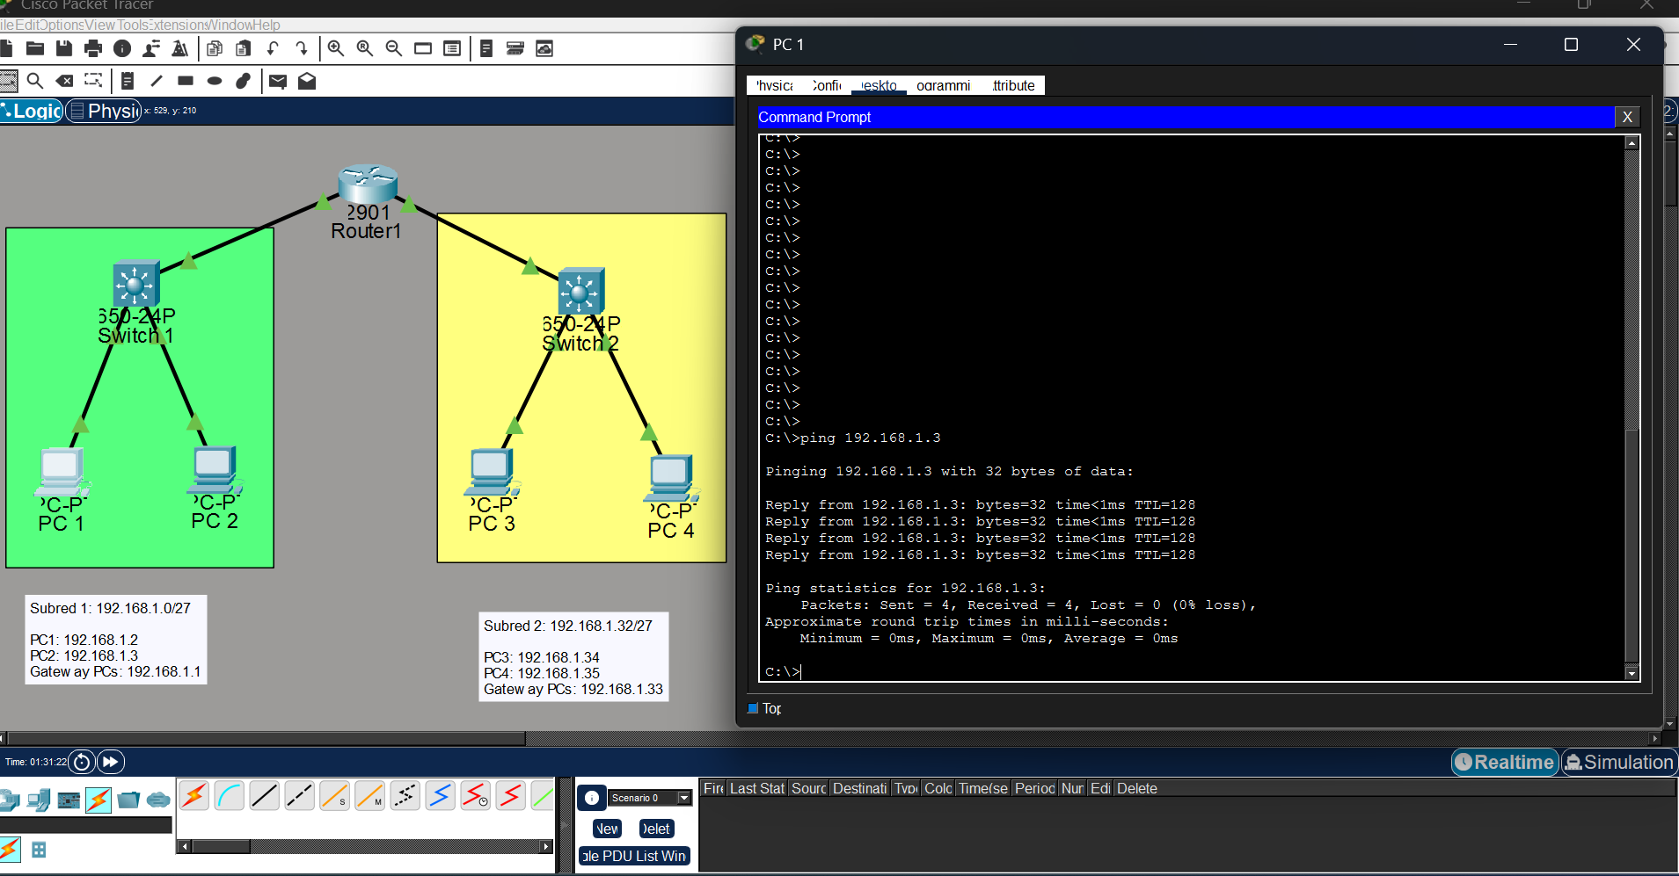
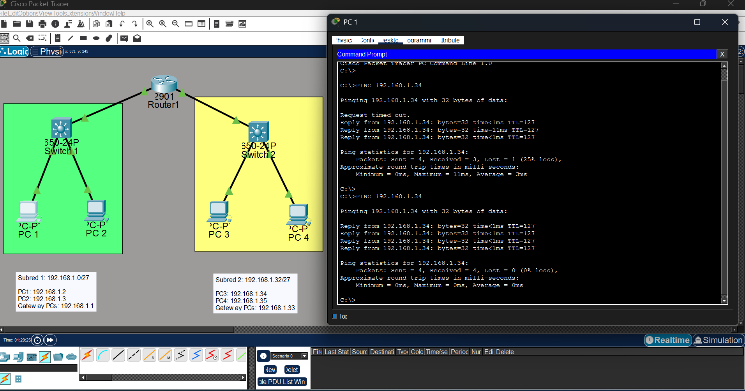
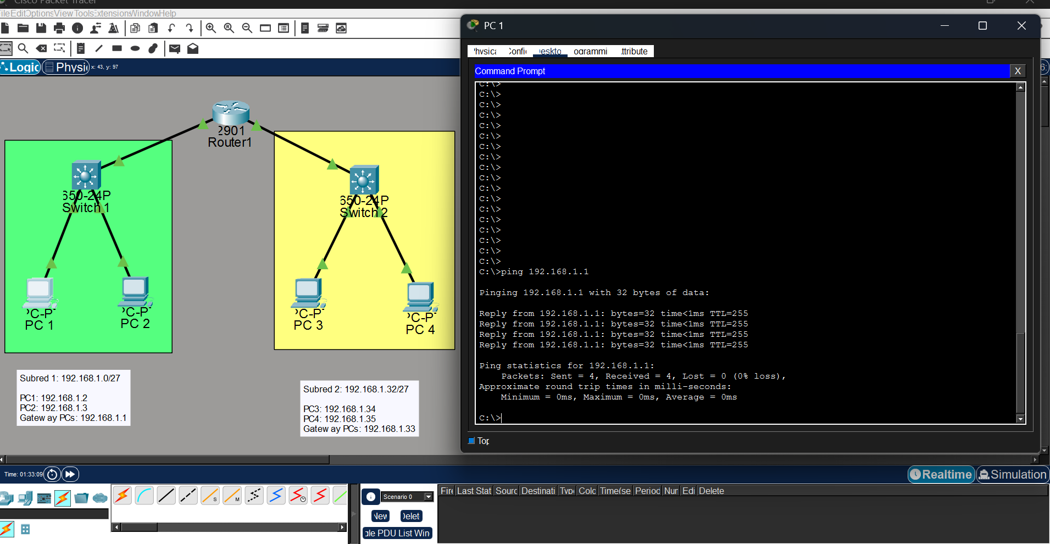

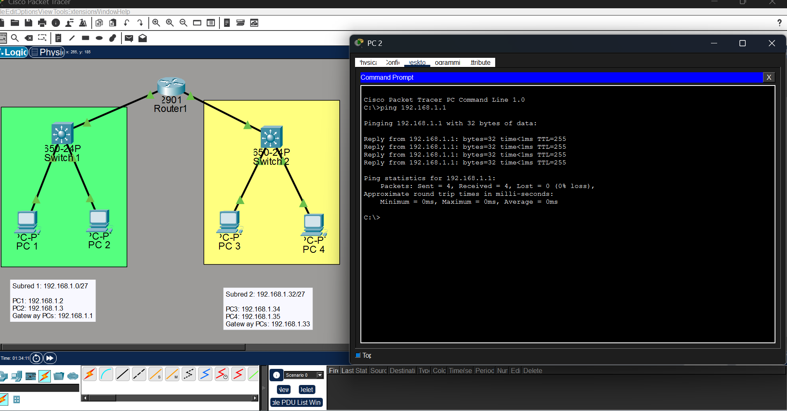

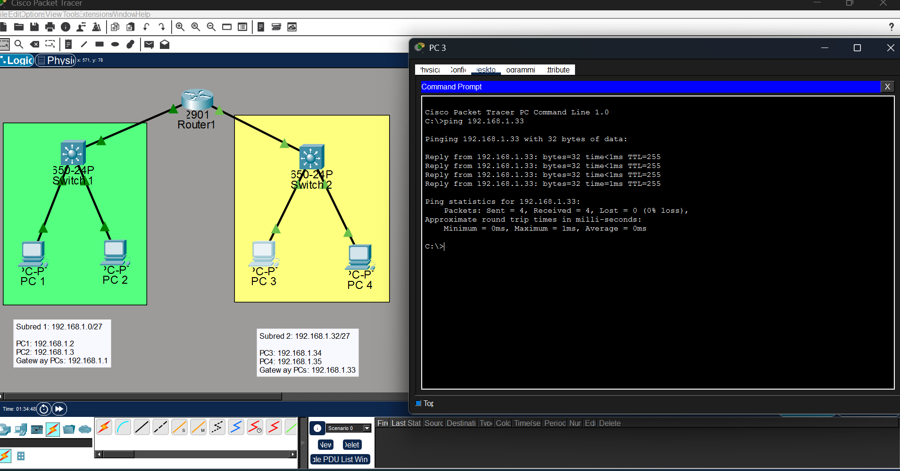

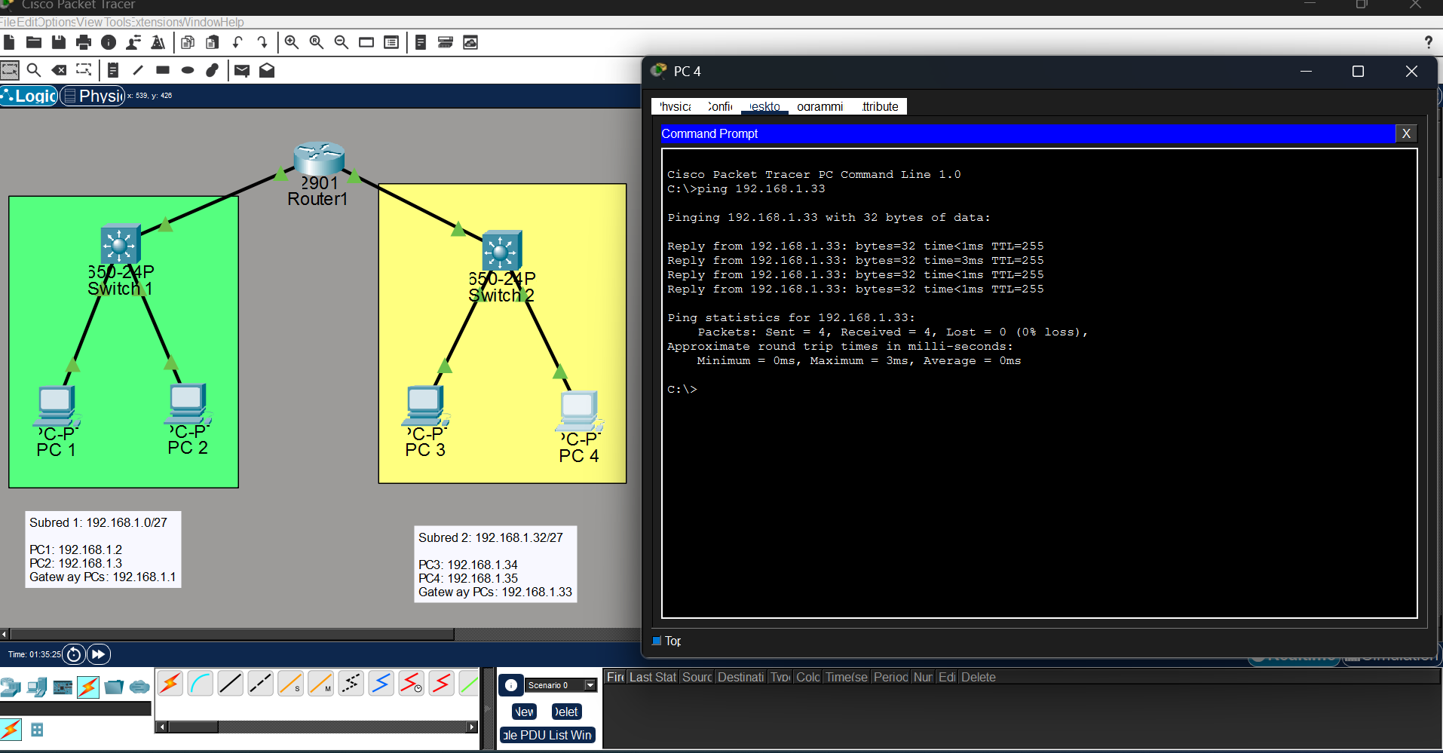

7. Justificación del direccionamiento
Se ha utilizado el bloque privado 192.168.1.0/24 por ser adecuado para redes pequeñas. Mediante el uso de subnetting con prefijo /27 se obtienen 8 subredes utilizables, cumpliendo los requisitos del ejercicio y permitiendo una correcta separación de las LANs.

